يوم : 01/12/2024
المدة: ساعة و نصف
مديرية التربية لولاية البويرة
السنة الدراسية: 2024/2025
متوسطة: الشهيد خيذريحي
المستوى: 4 متوسط
اختبار الفصل الأول في مادة العلوم الفيـزيائية والتكنولوجيا



الوضعية الأولى:
من أجل إثبات بعض المعارف والمفاهيم في الكهرباء الساكنة (التكهرب)، قمنا بالتجارب التالية:
التجربة1: نلمس ساقا معدنية موضوعة فوق حامل عازل في طرفها A بإيبونيت مدلوكا بالصوف، و الطرف B مثبت به ورقتي ألمنيوم قابلتين للحركة كما هو موضح في الشكل-1-
1- حدد نوع الشحنة الكهربائية التي يحملها الإيبونيت المدلوك.
- اختر الإجابات الصحيحة مما يلي:
أ- فقد الإيبونيت إلكترونات. ب- اكتسب الإيبونيت إلكترونات.
ج- تبقى شحنة الإيبونيت متموضعة في الطرف المدلوك.
د- تنتقل الإلكترونات عبر كل الإيبونيت المدلوك.
2- أذكر الملاحظة المتوقعة لورقتي الألمنيوم مع التفسير
التجربة2: نقرب قضيبا زجاجيا (V) مدلوكا بقطعة من الصوف من
قضيب معدني (CD) دون ملامسته موضوعا فوق حامل عازل (S)، يلامس
هذا القضيب كرية B متعادلة كهربائيا في الطرف C معلقة بواسطة خيط
عازل كما هو موضح في الشكل-2-:
3- صف ما يحدث للكرية B. برر اجابتك.
4- صف ما يحدث للكرية B لو نستبدل الحامل S بحامل معدني مع التعليل.

الشكل 1

الشكل 2
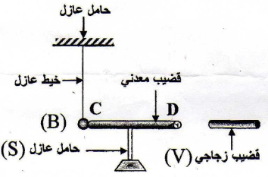

الوضعية الثانية:
من أجل إيجاد العلاقة بين التوتر الأعظمي و التوتر الفعال تجريبيا، قمنا بمجموعة من تجارب معاينة منحنى التوتر و القياس
المباشر ثم سجلت النتائج في الجدول التالي:

- سم الجهاز الذي عاينا به منحنى التوتر و الجهاز الذي قسنا به قيمة التوتر الفعال.

التجربة | الأولى | الثانية | الثالثة | الرابعة
Umax ( V ) | 5 | 10 | 15 | 20
Ueff( V ) | 3.53 | 7.09 | 10.63 | 14.18
Umax/ Ueff | ............ | .......... | .................. | ............

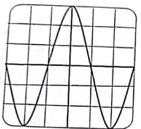
- أكمل الجدول السابق ثم استنتج العلاقة التي تجمع بين التوتر الأعظمي و التوتر الفعال
- عند معاينة التوتر الكهربائي لإحدى التجارب السابقة ظهر المنحنى التالي:
- سم الظاهرة التي تنتج هذا النوع من التوترات الكهربائية.
- أحسب قيمة التوتر الأعظمي.
- استنتج رقم التجربة الموافقة لهذا المنحنى.
- أحسب قيمة الدور.

Sv = 5v/div
= hS 5ms /div

الوضعية الادماجية:
أقامت المتوسطة التي تدرس بها رحلة تعليمية لتلاميذ السنة الرابعة متوسط لمعرفة آلية إنتاج التيار الكهربائي المتناوب في محطة التوليد الكهربائي بالحامة ولاية الجزائر ,أثناء استراحة التلاميذ في الغرف التابعة للمحطة حدثت المشاكل التالية :
المشكلة الأولى: عندما قام مراد بلمس الثلاجة أصيب بصعقة كهربائية.
المشكلة الثانية: عندما قامت إكرام بمحاولة تغيير المصباح أصابتها صعقة كهربائية.
المشكلة الثالثة: حاول أحد عمال المحطة تشغيل مكيف الهواء دلالته ((220 V – 2640 W لكنه لم يشتغل.
المشكلة الرابعة: أثناء تشغيل مراد وزملاءه عدة أجهزة قام القاطع التفاضلي بقطع التيار الكهربائي.

على ضوء ما درست وباستغلال السند المرفق (المخطط) أجب على الأسئلة التالية:
- برأيك ما سبب كل مشكلة ثم اقترح حلولا مناسبة لها.
- قرر التلاميذ رسم مخطط مشترك لجميع الأجهزة التي استعملوها على مستوى الغرف التي تواجدوا فيها (الوثيقة -1-)
- اعد رسم المخطط موضحا عليه جميع التعديلات والاضافات التي تراها مناسبة.

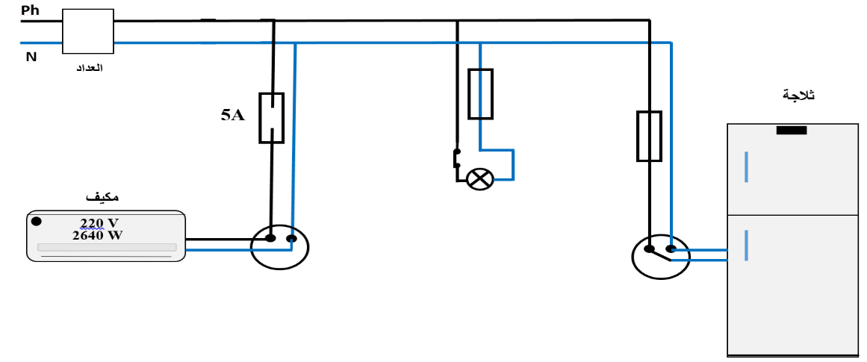

الوثيقة 1


بالتوفيق
النجاح لا يجد الشخص، بل الشخص هو من يجد النجاح

